Diretrizes para Compradores

Lava-roupas  Yuri Vandresen, Junho 2021 | 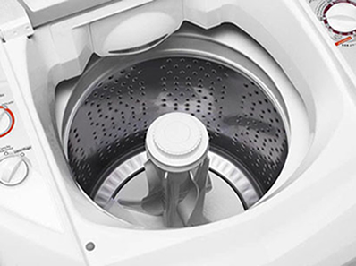

Por que seguir os critérios Topten?

- A Topten.eco.br (www.topten.eco.br) é uma plataforma online brasileira que auxilia compradores, profissionais, procuradores públicos e grandes compradores a encontrar os produtos mais eficientes disponíveis no Brasil. Os produtos são selecionados e atualizados continuamente, de acordo com suas performances energéticas e ambientais, independentemente dos fabricantes.
- Todas as lava-roupas expostas em www.topten.eco.br atendem aos critérios contidos nessas diretrizes. Procuradores podem utilizam o website para verificar a disponibilidade e variedade de produtos atualmente disponíveis no mercado que atendem aos critérios de seleção Topten.

Quanto você pode economizar?

Considerando as lava-roupas listadas na www.topten.eco.br e as seguintes suposições, é possível atingir a economia indicada na tabela abaixo.
Supondo | - Vida útil: 10 anos
 | - Uso anual: 220 ciclos de lavagem ao ano
- Tarifa de eletricidade: R$ 0.59 /kWh
- Tarifa de água e esgoto: R$ 15.64 /m³
 |  | Modelo Topten | Modelo Ineficiente
Capacidade de lavagem |  | 12 kg | 12 kg
Classe de Eficiência |  | A | B
Consumo de Energia |  | 79 kWh/ano | 81.5 kWh/ano
Consumo de Água |  | 24.2 m³/ano | 33 m³/ano
Custo de uso (eletricidade e água em 10 anos) |  | R$ 4251 | R$ 5642
Economia em 10 anos |  | 0.2% energia/unidade - 26% água/unidade  R$ 1391 / unidade

Como o exemplo mostra, o total de economia pode chegar a uma redução de 24,7% no consumo de cada aparelho. A economia em R$, m³ ou kWh deve ser multiplicada pelo número total de aparelhos da compra.
Vale mencionar que máquinas de lavar variam muito em questão de capacidade de lavagem e consumo de energia/água. A análise mencionada acima é uma comparação entre modelos de alta e baixa eficiência com a capacidade dos modelos mais populares do Brasil. Lava-roupas com capacidades de lavagem maiores são mais propensas a consumir mais energia. Desta forma, uma redução percentual similar no consumo de energia pode resultar em valores absolutos de redução de custos muito maiores. Modelos com água quente e/ou opções de secagem também tendem a apresentar maiores potenciais de redução de custo e economia de energia/água.

Critérios de Avaliação (Procurement)

Os seguintes critérios podem ser inseridos diretamente em documentos licitatórios. Os critérios de seleção da Topten e as listas de produtos são atualizadas regularmente. As versões mais recentes estão sempre disponíveis em www.topten.eco.br

Tópico: Máquinas Lava-Roupas Eficientes

Especificações Técnicas
- Etiqueta Energética
A etiqueta energética para máquinas lava-roupas é regulada pela Portaria nº 20/2006 do INMETRO. A regulamentação define uma escala de A a E, sendo A a categoria mais eficiente e E a menos eficiente. A classificação das máquinas de lavar na ENCE (Etiqueta Nacional de Conservação de Energia) é baseada no índice de eficiência, expresso em termos de consume de energia por ciclo de lavação por quilograma. Esta classificação é dividida entre eficiência de lavagem em água fria, água quente e de centrifugação, como demonstrado nas tabelas abaixo:

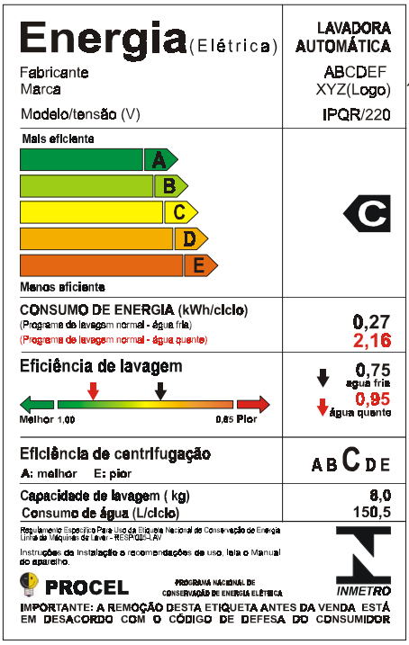 |  |  | Portaria INMETRO Nº 185/2005
 |  |  | Classe | Eficiência de Centrifugação (%)
 |  |  | A | 60
 |  |  | B | 68
 |  |  | C | 76
 |  |  | D | 84
 |  |  | E | 94
Portaria INMETRO Nº 185/2005
Classe | Água Fria - Automática (kWh/ciclo/kg) | Água Fria – Semiautomática (kWh/ciclo/kg) | Água Quente (kWh/ciclo/kg)
A | 0.031 | 0.019 | 0.19
B | 0.035 | 0.022 | 0.23
C | 0.039 | 0.025 | 0.27
D | 0.043 | 0.028 | 0.31
E | 0.047 | 0.031 | 0.35

Selo PROCEL
O PROCEL (Programa Nacional de Conservação de Energia Elétrica) reconhece produtos que tem maior eficiência energética entre seus competidores. Ele garante menor consumo de energia durante o uso e o modo stand-by e a classe de eficiência A.

De acordo com as diretrizes oficiais do PROCEL, máquinas de lavar devem atender a requisites mínimos para que obtenham o selo PROCEL. Para máquinas automáticas e semiautomáticas, os requisites são:

Categoria | Consumo de Energia Elétrica | Eficiência de Lavagem | Consumo de Água (litros/ciclo/kg) | Eficiëncia de Centrifugação
Automática | Classificação ENCE “A” | ≥ 0.88 | ≤ 15.1 | Classificação ENCE “A”
Semiautomática | Classificação ENCE “A” | ≥ 0.72 | ≤ 27.4 | Não se aplica

Recomendações e Suporte
Se você gostaria de assistência adicional na utilização das informações aqui apresentadas nas suas próprias ações de procurement ou mais informações sobre a Topten.eco.br, favor entrar em contato com nossa equipe nacional da Topten (os links estão em Topten.eco.br).

Os sites do PROCEL e INMETRO também contém informações legais valiosas, além de guias práticos e critérios de seleção para uma gama de produtos e serviços comumente avaliados

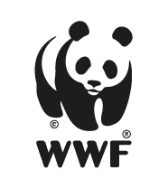 | A elaboração destas diretrizes teve apoio financeiro da WWF Suiça. A responsabilidade pelo conteúdo das diretrizes de compra da Topten é exclusivamente dos seus autores.

O Topten ACT recebeu financiamento do programa Programa de Pesquisa e Inovação Horizon 2020 da União Europeia, sob o acordo nº649647. A responsabilidade pelo conteúdo das Diretrizes de Compra da Topten ProThe é dos seus autores. Elas não necessariamente refletem as opiniões da União Europeia. Nem o EASME nem a Comissão Europeia e seus parceiros de projeto são responsáveis por quaisquer usos que podem ser feitos com as informações aqui contidas.

